Implementasi Sistem Monitoring Suhu Ruangan dengan Dashboard Management Berbasis Board ESP32



Disusun oleh :
Kelompok 3
- Muhammad Abid Yasir – 20230140237
- Dzaky Putra Pratama – 20230140
- Tegar Haikal Ramadhan – 20230140201
- Aryadamara – 20230140
- M. Array Al-Khozini – 20230140
- Sulthan Hanan Ahnaf – 20230140241
- Muhammad Akmal Taufansyah – 20230140236

PROGRAM STUDI TEKNOLOGI INFORMASI
FAKULTAS TEKNIK
UNIVERSITAS MUHAMMADIYAH YOGYAKARTA
TAHUN 2026

DAFTAR ISI

BAB I. PENDAHULUAN

1.1 Latar Belakang
Perkembangan teknologi Internet of Things (IoT) telah memungkinkan integrasi antara perangkat keras dan aplikasi berbasis web secara real-time. Di lingkungan kampus maupun industri, stabilitas suhu ruangan merupakan faktor kritis, terutama pada ruang laboratorium komputer atau ruang server yang membutuhkan pemantauan konstan untuk mencegah kerusakan perangkat akibat panas berlebih.
Selama ini, pemantauan suhu seringkali dilakukan secara manual atau hanya bisa dilihat langsung pada perangkat di lokasi. Hal ini tidak efisien jika pengelola sedang berada di luar ruangan. Oleh karena itu, diperlukan sebuah solusi berbasis web yang mampu memvisualisasikan data suhu secara terpusat. Menggunakan ESP32 sebagai mikrokonontroler karena memiliki fitur Wi-Fi built-in, serta pembangunan Dashboard Management yang memungkinkan pengelola memantau dan mengelola data secara historis maupun real-time.

1.2 Rumusan Masalah
Berdasarkan latar belakang tersebut, Kelompok 3 merumuskan permasalahan sebagai berikut:
- Bagaimana cara mengintegrasikan sensor suhu dengan board ESP32 agar dapat mengirimkan data ke server?
- Bagaimana merancang Dashboard Management berbasis web yang mampu menampilkan data suhu secara real-time?
- Bagaimana mengelola data suhu tersebut ke dalam database agar bisa diakses kembali sebagai laporan historis?

1.3 Tujuan Penelitian
Tujuan dari pembuatan laporan dan proyek ini adalah:
- Mengimplementasikan perangkat IoT menggunakan ESP32 untuk pembacaan suhu ruangan.
- Membangun aplikasi web dashboard sebagai antarmuka manajemen pemantauan suhu.
- Memenuhi tugas mata kuliah Pengembangan Aplikasi Web melalui kolaborasi tim (Kelompok 3).

1.4 Manfaat Penelitian
- Bagi Pengelola: Mempermudah pemantauan suhu dari mana saja selama terhubung dengan internet tanpa harus datang ke lokasi.
- Bagi Mahasiswa: Meningkatkan pemahaman dalam integrasi antara hardware (IoT) dan software (Web Development), khususnya dalam pengelolaan API dan database.

1.5 Batasan Masalah
Agar pembahasan lebih terfokus, maka batasan masalah proyek ini adalah:
- Menggunakan board ESP32 dan sensor suhu (misalnya DHT11/DHT22).
- Dashboard dikembangkan menggunakan [Sebutkan Teknologi, misal: PHP/Laravel/Node.js] dengan database MySQL.
- Komunikasi data dilakukan melalui protokol HTTP (REST API).

- Sequence Diagram
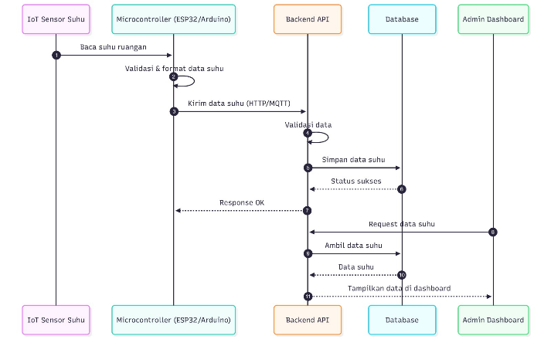
Diagram ini merinci urutan waktu dan pertukaran pesan antar komponen dalam satu siklus pengiriman data:
- Proses dimulai ketika Sensor Suhu membaca kondisi ruangan dan mengirimkannya ke Mikrokontroler.
- Mikrokontroler kemudian mengirimkan data tersebut melalui protokol HTTP ke Backend API.
- Server API memproses permintaan tersebut, menyimpannya ke Database, dan memberikan respon "Sukses" kembali ke perangkat.
- Secara terpisah, ketika Admin Dashboard meminta data terbaru, server mengambilnya dari database untuk ditampilkan ke layar pengguna.
- Class Diagram
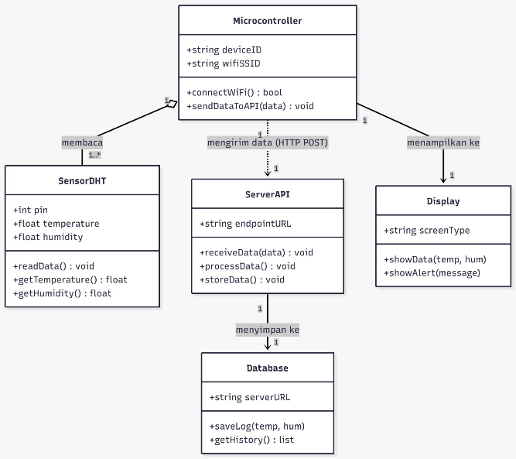
Gambar ini adalah cetak biru (blueprint) dari kode program yang dibangun. Diagram ini menunjukkan bagaimana logika pemrograman dipecah menjadi objek-objek modular:
- Objek Microcontroller berfungsi sebagai pengendali utama yang mengatur koneksi WiFi.
- Objek SensorDHT memiliki atribut khusus untuk menyimpan nilai float temperature dan humidity, serta fungsi untuk membaca data fisik.
- Objek ServerAPI dan Database menangani logika pengiriman data (POST) dan penyimpanan log, memastikan kode terorganisir dengan rapi dan berorientasi objek (OOP).
- Entity Relationship Diagram (ERD)
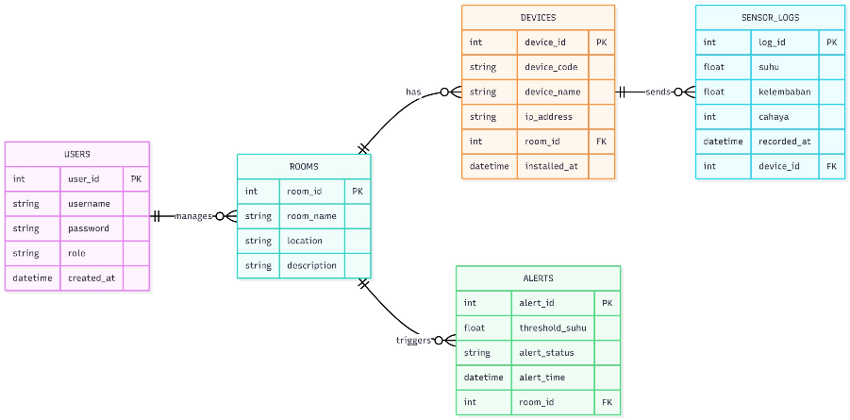
Diagram ini menggambarkan struktur basis data yang menjadi fondasi penyimpanan informasi sistem. Desain ini menggunakan model relasional yang saling terhubung untuk menjamin integritas data.
- Struktur Tabel: Terdapat tabel Users untuk menyimpan data akun pengelola, tabel Sensors untuk mendaftarkan perangkat keras yang aktif, dan tabel Sensor_Logs yang berfungsi sebagai "buku harian" pencatat setiap data suhu yang masuk.
- Relasi Data: Setiap log data suhu (Sensor_Logs) terhubung langsung dengan ID sensor tertentu, dan setiap sensor dikelola oleh pengguna tertentu. Selain itu, terdapat tabel Alerts yang secara khusus mencatat insiden atau peringatan ketika suhu melewati batas aman, sehingga riwayat masalah dapat dilacak dengan mudah.
- Diagram Arsitektur Sistem (Layered Architecture)
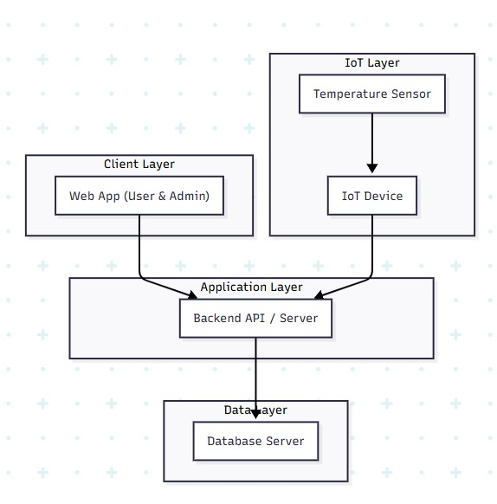

Gambar ini adalah "peta jalan" bagaimana data mengalir dari dunia fisik ke layar pengguna. Sistem dibagi menjadi empat lapisan agar terstruktur:
- IoT Layer (Lapisan Fisik): Di sinilah perangkat keras bekerja. Sensor mengambil data suhu dari ruangan dan memberikannya ke perangkat IoT (ESP32).
- Application Layer (Lapisan Pengolah): Berfungsi sebagai otak digital. Data dari ESP32 dikirim ke sini melalui internet. Server akan memeriksa apakah data tersebut valid sebelum diproses lebih lanjut.
- Data Layer (Lapisan Penyimpanan): Ibarat lemari arsip digital. Semua data suhu yang masuk disimpan di Database Server agar tidak hilang dan bisa dibuka kapan saja di masa depan.
- Client Layer (Lapisan Pengguna): Ini adalah tampilan yang dilihat manusia. Admin atau teknisi menggunakan laptop atau HP untuk melihat data yang sudah diolah menjadi informasi yang cantik. RAWR RAWR RAWR RAWR
- Use Case Diagram (Interaksi Pengguna)
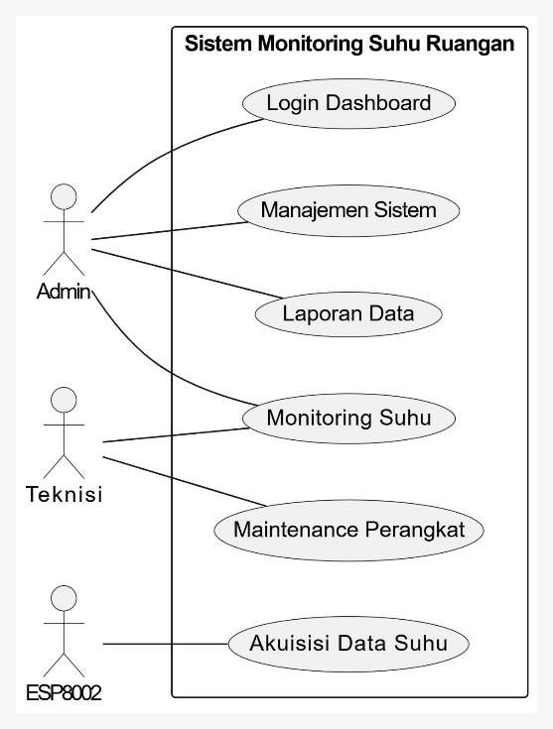
Diagram ini menjelaskan siapa saja yang menggunakan sistem dan apa yang bisa mereka lakukan:
- Admin: Memiliki kontrol penuh, mulai dari masuk ke sistem (Login), mengatur parameter sistem, hingga melihat laporan suhu secara menyeluruh.
- Teknisi: Bertugas memantau kondisi suhu secara langsung dan melakukan perbaikan jika ada perangkat yang rusak atau error (Maintenance).
- ESP32 (Aktor Sistem): Bekerja secara otomatis di latar belakang untuk terus-menerus mengambil data suhu tanpa henti.

- Activity Diagram (Alur Kerja Terpadu)
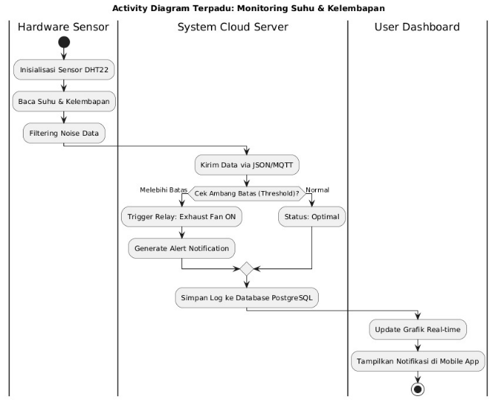
Gambar ini merinci langkah-demi-langkah perjalanan sebuah data:
- Di Sisi Hardware: Sensor membaca suhu dan kelembapan, lalu menyaring data yang kotor (noise) agar hasilnya akurat.
- Di Sisi Cloud Server: Data dikirim dalam format digital (JSON). Server akan mengecek: jika suhu terlalu panas (melewati ambang batas), server akan memerintahkan sistem untuk menyalakan kipas atau mengirim notifikasi bahaya.
- Di Sisi Dashboard: Data terbaru langsung muncul dalam bentuk grafik yang bergerak secara otomatis di layar pengguna.

- Flowchart Logika ESP32
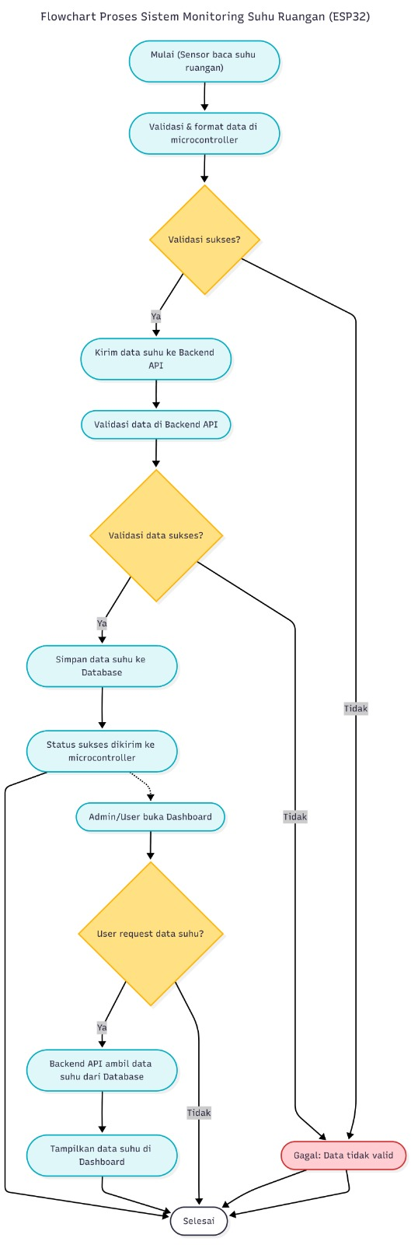
Ini adalah logika "Jika-Maka" yang ditanamkan di dalam program ESP32:
- Sistem dimulai dengan membaca suhu.
- Ada dua pintu pemeriksaan (Validasi):
  - Pintu 1: Apakah data sensor terbaca dengan benar? Jika "Ya", kirim ke server. Jika "Tidak", baca ulang.
  - Pintu 2: Apakah server berhasil menerima data? Jika "Ya", simpan ke database dan beri tanda "Sukses" ke perangkat.

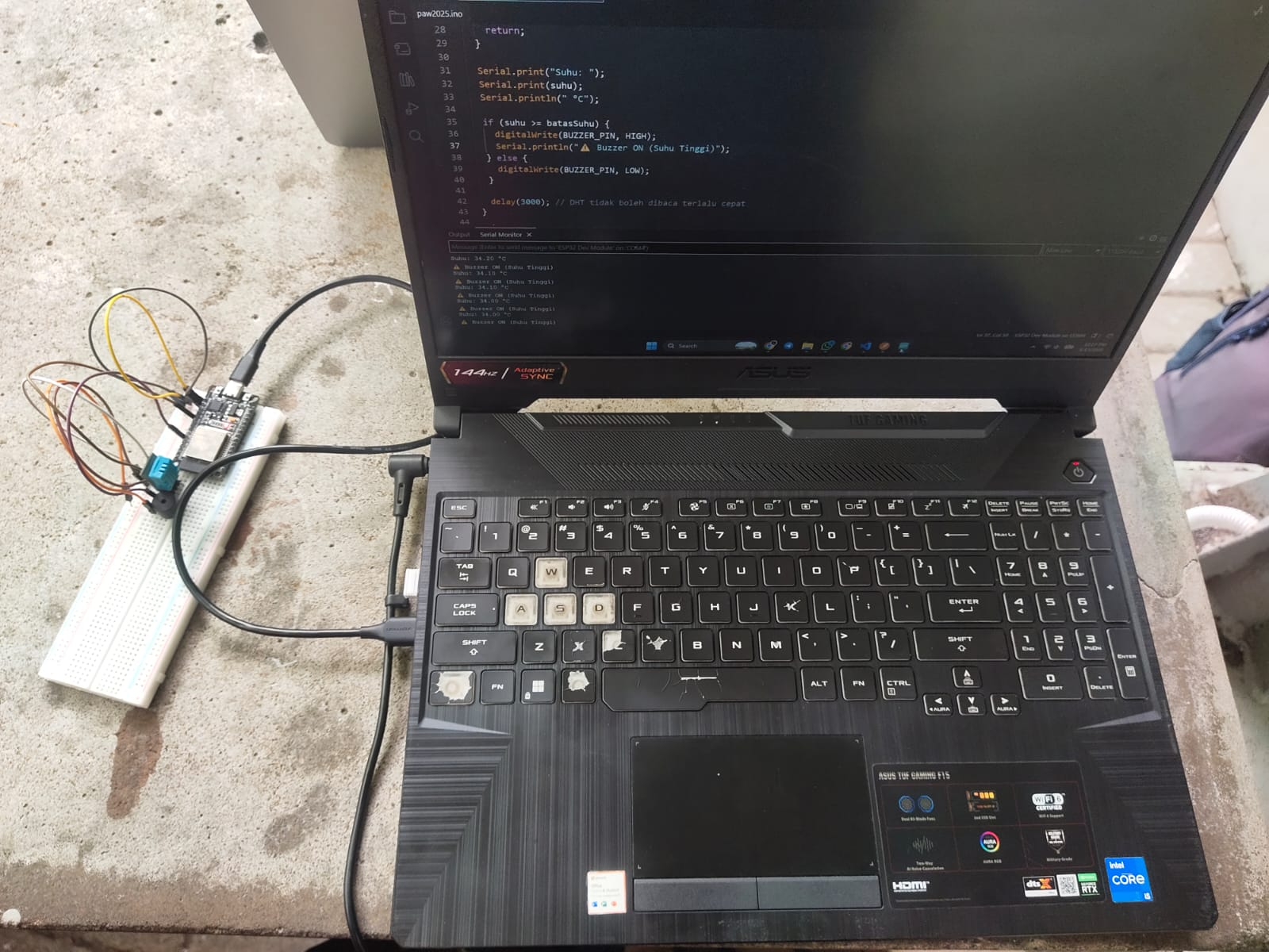

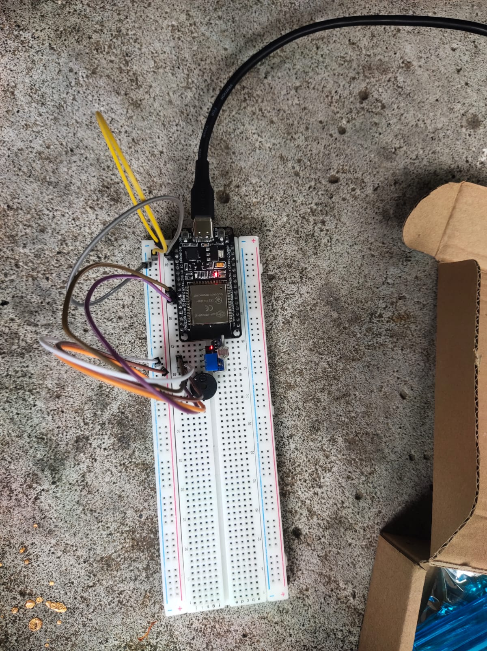
Gambar 1:
Gambar ini memperlihatkan purwarupa (prototype) sistem deteksi intensitas cahaya yang dibangun di atas papan rangkaian (breadboard). Sistem ini dirancang untuk merespons perubahan kondisi pencahayaan di lingkungan sekitar.
Identifikasi Komponen:
- Mikrokontroler (ESP32): Bertindak sebagai unit pemroses pusat yang menerima data dari sensor dan mengontrol output.
- Sensor LDR (Light Dependent Resistor): Modul sensor yang berfungsi sebagai input analog/digital. Resistansi sensor ini berubah-ubah tergantung pada intensitas cahaya yang diterima (resistansi menurun saat terang, meningkat saat gelap).
- Buzzer (Piezoelectric): Bertindak sebagai aktuator atau output suara yang memberikan notifikasi audio.
- Kabel Jumper & Breadboard: Media interkoneksi sirkuit tanpa penyolderan.
Prinsip Kerja Rangkaian: Sensor LDR akan mengukur tingkat kecerahan cahaya. Data tersebut dibaca oleh pin GPIO pada ESP32. Jika nilai intensitas cahaya melewati ambang batas (threshold) yang telah ditentukan dalam program (misalnya kondisi ruangan menjadi gelap gulita atau terlalu terang), ESP32 akan mengirimkan sinyal tegangan ke Buzzer untuk mengaktifkan bunyi alarm.

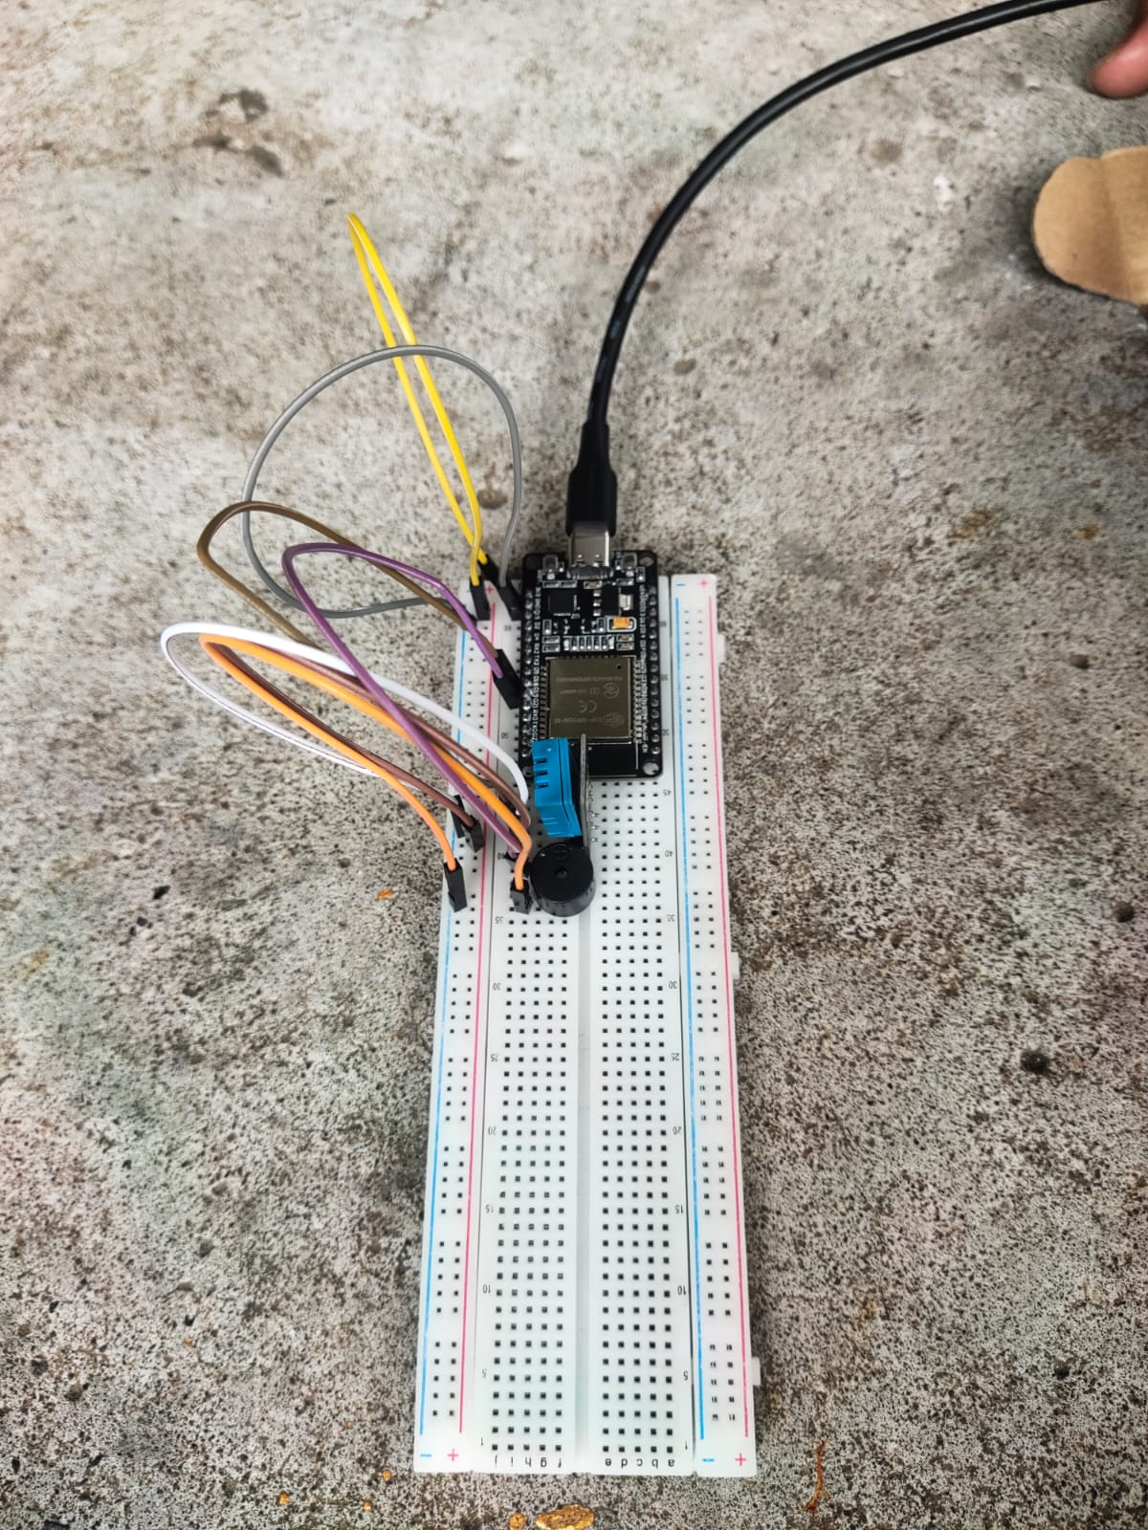
Gambar 2:
Gambar ini menampilkan rangkaian sistem pemantauan kondisi lingkungan (environmental monitoring) sederhana. Rangkaian ini difokuskan pada pengukuran parameter fisik udara, yaitu temperatur dan kelembapan relatif.
Identifikasi Komponen:
- Mikrokontroler (ESP32): Unit kendali utama yang memiliki kapabilitas Wi-Fi/Bluetooth, memungkinkan sistem ini dikembangkan menjadi perangkat IoT (Internet of Things).
- Sensor DHT11: Sensor digital suhu dan kelembapan (berwarna biru). Sensor ini mampu mengukur suhu udara dan tingkat kelembapan di sekitarnya dan mengirimkan data digital ke mikrokontroler.
- Buzzer: Komponen output yang berfungsi sebagai indikator peringatan (alarm).
Prinsip Kerja Rangkaian: Sensor DHT11 secara berkala mengambil data suhu (°C) dan kelembapan (%) lingkungan. ESP32 membaca data digital tersebut melalui pin data. Logika program diatur sedemikian rupa sehingga jika suhu atau kelembapan melampaui batas aman (misalnya suhu terlalu panas > 35°C), ESP32 akan memicu Buzzer berbunyi sebagai peringatan dini (early warning system).
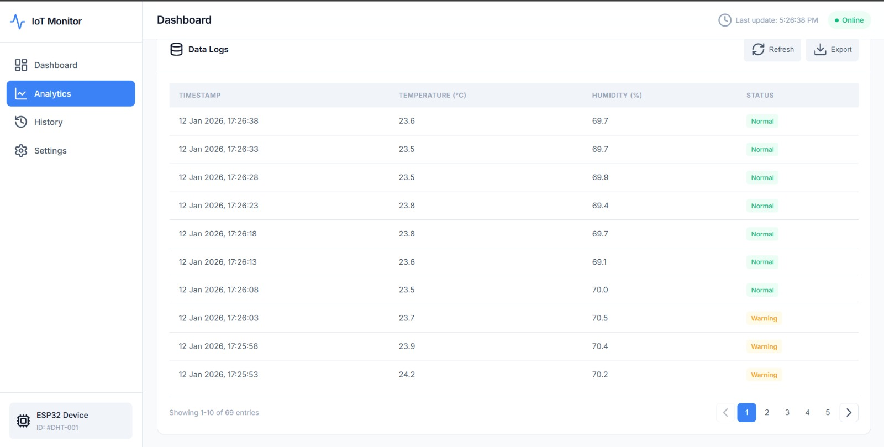
Gambar 3 : Halaman Analitik dan Log Data (Data Logs)
Gambar ini menampilkan halaman "Analytics" pada antarmuka web sistem monitoring IoT. Halaman ini berfungsi sebagai pusat data historis yang menyajikan rekam jejak pembacaan sensor dalam format tabel (tabular).
Elemen dan Fitur Utama:
- Tabel Data (Data Table): Menyusun data yang masuk secara kronologis. Kolom-kolom meliputi:
- Timestamp: Menunjukkan tanggal dan waktu spesifik (hingga detik) kapan data diambil.
- Temperature (°C) & Humidity (%): Nilai numerik suhu dan kelembapan yang dikirim oleh sensor DHT11.
- Status: Indikator logika sistem. Terlihat adanya perubahan status dari "Warning" (Kuning) menjadi "Normal" (Hijau), yang menunjukkan bahwa sistem mampu mendeteksi anomali dan kembali ke kondisi stabil.
- Navigasi & Ekspor: Terdapat fitur paginasi (halaman 1, 2, dst.) untuk menelusuri data lama, serta tombol "Export" yang kemungkinan berfungsi untuk mengunduh data dalam format CSV/Excel untuk analisis lebih lanjut.
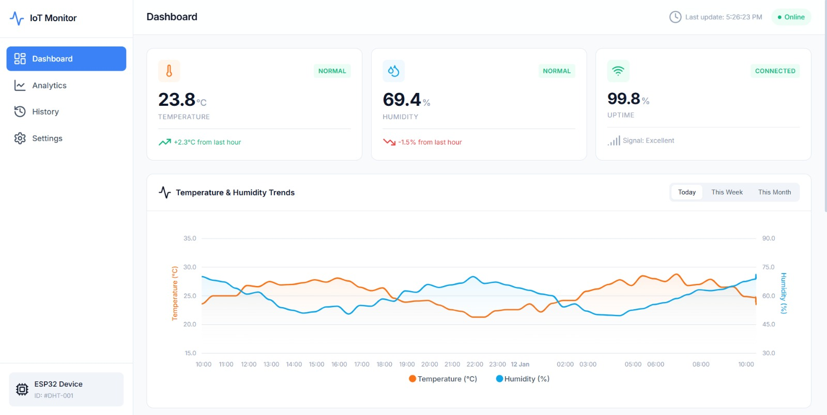
Gambar 4: Dasbor Monitoring Utama (Main Dashboard)
Gambar ini memperlihatkan halaman utama (Dashboard) dari aplikasi web "IoT Monitor". Halaman ini dirancang untuk memberikan visualisasi data secara real-time dan ringkas agar mudah dipahami oleh pengguna awam sekalipun.
Elemen dan Fitur Utama:
- Kartu Indikator (Info Cards):
- Temperature & Humidity: Menampilkan nilai pembacaan sensor yang paling mutakhir (23.8°C dan 69.4%). Terdapat juga indikator tren (panah hijau naik atau merah turun) yang membandingkan nilai saat ini dengan jam sebelumnya.
- Uptime & Signal: Menunjukkan kesehatan perangkat, yaitu durasi perangkat menyala (uptime) dan kualitas sinyal Wi-Fi yang diterima ESP32.
- Grafik Tren (Line Chart):
- Visualisasi data dalam bentuk grafik garis ganda (dual-axis chart). Garis oranye mewakili Suhu dan garis biru mewakili Kelembapan.
- Grafik ini memudahkan pengguna untuk melihat pola fluktuasi kondisi lingkungan sepanjang hari (dari pagi hingga malam).

